
Автономная некоммерческая организация
высшего образования
«Московский университет «Синергия»
Факультет/Институт |  | Синергия
 |  | (наименование факультета/ Института)
Направление/специальность |  | Информационные системы и программирование
подготовки: |  | (код и наименование направления /специальности подготовки)
Форма обучения: |  | очная
 |  | (очная, очно-заочная, заочная)

Отчет по лабораторному практикуму №3
на тему |  | «Массивы и строки»
 |  | (наименование темы)
по дисциплине |  |  |  | Программное обеспечение носимых устройств
 |  |  |  | (наименование дисциплины)

Обучающийся |  | Пантюхов Иван Николаевич
 |  | (ФИО) |  | (подпись)
Группа |  | VДМП-101уцп

Преподаватель |  | Сибирев Иван Валерьевич
 |  | (ФИО) |  | (подпись)

Москва 2026 г.
Задание 7.
Вариант 2.
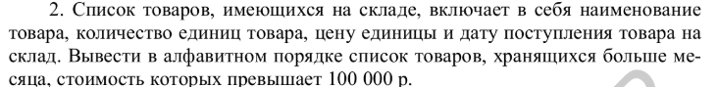
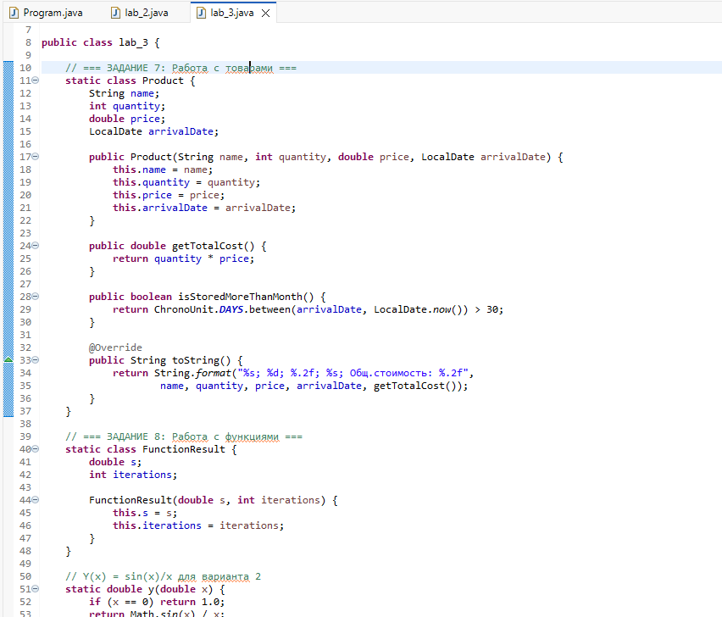
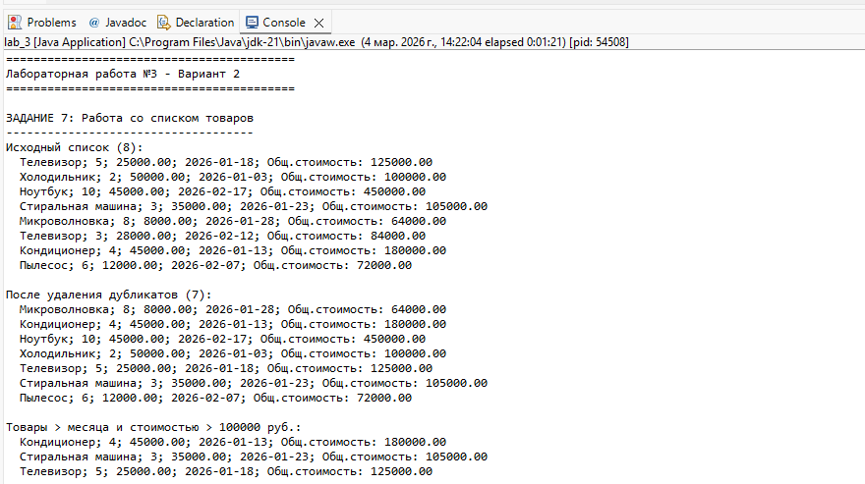

Задание 8.
Вариант 2.

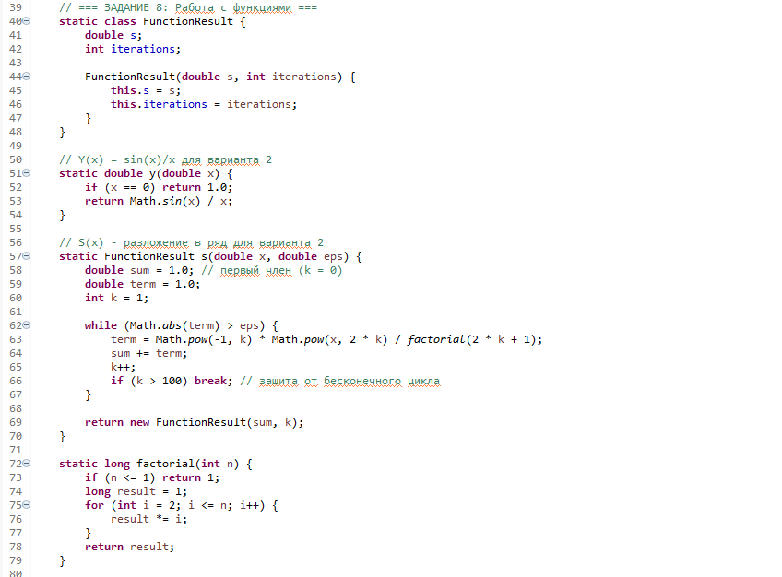
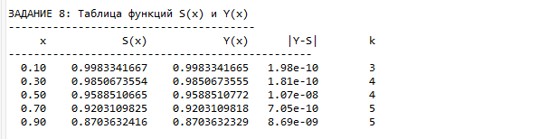

Задание 9.
Вариант 2.
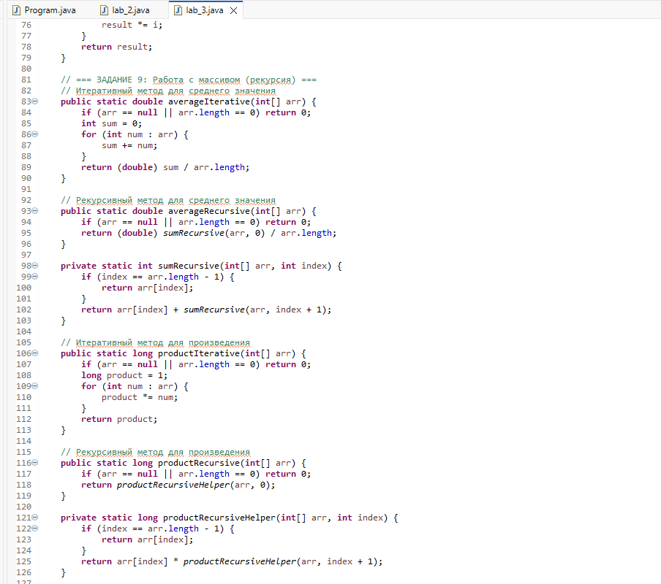
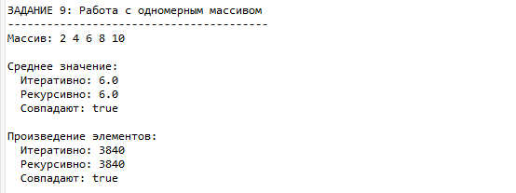

Листинг:

import java.time.LocalDate;
import java.time.temporal.ChronoUnit;
import java.util.*;
import java.util.stream.Collectors;

public class Main {

// === ЗАДАНИЕ 7: Работа с товарами ===
static class Product {
String name;
int quantity;
double price;
LocalDate arrivalDate;

public Product(String name, int quantity, double price, LocalDate arrivalDate) {
this.name = name;
this.quantity = quantity;
this.price = price;
this.arrivalDate = arrivalDate;
}

public double getTotalCost() {
return quantity * price;
}

public boolean isStoredMoreThanMonth() {
return ChronoUnit.DAYS.between(arrivalDate, LocalDate.now()) > 30;
}

@Override
public String toString() {
return String.format("%s; %d; %.2f; %s; Общ.стоимость: %.2f",
name, quantity, price, arrivalDate, getTotalCost());
}
}

// === ЗАДАНИЕ 8: Работа с функциями ===
static class FunctionResult {
double s;
int iterations;

FunctionResult(double s, int iterations) {
this.s = s;
this.iterations = iterations;
}
}

// Y(x) = sin(x)/x для варианта 2
static double y(double x) {
if (x == 0) return 1.0;
return Math.sin(x) / x;
}

// S(x) - разложение в ряд для варианта 2
static FunctionResult s(double x, double eps) {
double sum = 1.0; // первый член (k = 0)
double term = 1.0;
int k = 1;

while (Math.abs(term) > eps) {
term = Math.pow(-1, k) * Math.pow(x, 2 * k) / factorial(2 * k + 1);
sum += term;
k++;
if (k > 100) break; // защита от бесконечного цикла
}

return new FunctionResult(sum, k);
}

static long factorial(int n) {
if (n <= 1) return 1;
long result = 1;
for (int i = 2; i <= n; i++) {
result *= i;
}
return result;
}

// === ЗАДАНИЕ 9: Работа с массивом (рекурсия) ===
// Итеративный метод для среднего значения
public static double averageIterative(int[] arr) {
if (arr == null || arr.length == 0) return 0;
int sum = 0;
for (int num : arr) {
sum += num;
}
return (double) sum / arr.length;
}

// Рекурсивный метод для среднего значения
public static double averageRecursive(int[] arr) {
if (arr == null || arr.length == 0) return 0;
return (double) sumRecursive(arr, 0) / arr.length;
}

private static int sumRecursive(int[] arr, int index) {
if (index == arr.length - 1) {
return arr[index];
}
return arr[index] + sumRecursive(arr, index + 1);
}

// Итеративный метод для произведения
public static long productIterative(int[] arr) {
if (arr == null || arr.length == 0) return 0;
long product = 1;
for (int num : arr) {
product *= num;
}
return product;
}

// Рекурсивный метод для произведения
public static long productRecursive(int[] arr) {
if (arr == null || arr.length == 0) return 0;
return productRecursiveHelper(arr, 0);
}

private static long productRecursiveHelper(int[] arr, int index) {
if (index == arr.length - 1) {
return arr[index];
}
return arr[index] * productRecursiveHelper(arr, index + 1);
}

// === ВСПОМОГАТЕЛЬНЫЕ МЕТОДЫ ДЛЯ ЗАДАНИЯ 7 ===
public static List<Product> removeDuplicates(List<Product> products) {
return products.stream()
.collect(Collectors.toMap(
p -> p.name,
p -> p,
(p1, p2) -> p1
))
.values()
.stream()
.collect(Collectors.toList());
}

public static List<Product> filterProducts(List<Product> products) {
return products.stream()
.filter(p -> p.isStoredMoreThanMonth() && p.getTotalCost() > 100000)
.sorted(Comparator.comparing(p -> p.name))
.collect(Collectors.toList());
}

// === ГЛАВНЫЙ МЕТОД ===
public static void main(String[] args) {
Scanner scanner = new Scanner(System.in);
Locale.setDefault(Locale.US);

try {
System.out.println("==========================================");
System.out.println("Лабораторная работа №3 - Вариант 2");
System.out.println("==========================================\n");

// Задание 7
task7();

// Задание 8
task8();

// Задание 9
task9();

} catch (Exception e) {
System.out.println("Ошибка: " + e.getMessage());
e.printStackTrace();
} finally {
System.out.println("\nНажмите Enter для выхода...");
scanner.nextLine();
scanner.close();
}
}

public static void task7() {
System.out.println("ЗАДАНИЕ 7: Работа со списком товаров");
System.out.println("------------------------------------");

List<Product> products = new ArrayList<>();
products.add(new Product("Телевизор", 5, 25000, LocalDate.now().minusDays(45)));
products.add(new Product("Холодильник", 2, 50000, LocalDate.now().minusDays(60)));
products.add(new Product("Ноутбук", 10, 45000, LocalDate.now().minusDays(15)));
products.add(new Product("Стиральная машина", 3, 35000, LocalDate.now().minusDays(40)));
products.add(new Product("Микроволновка", 8, 8000, LocalDate.now().minusDays(35)));
products.add(new Product("Телевизор", 3, 28000, LocalDate.now().minusDays(20)));
products.add(new Product("Кондиционер", 4, 45000, LocalDate.now().minusDays(50)));
products.add(new Product("Пылесос", 6, 12000, LocalDate.now().minusDays(25)));

System.out.println("Исходный список (" + products.size() + "):");
products.forEach(p -> System.out.println(" " + p));

List<Product> unique = removeDuplicates(products);
System.out.println("\nПосле удаления дубликатов (" + unique.size() + "):");
unique.forEach(p -> System.out.println(" " + p));

List<Product> filtered = filterProducts(unique);
System.out.println("\nТовары > месяца и стоимостью > 100000 руб.:");
if (filtered.isEmpty()) {
System.out.println(" Нет таких товаров");
} else {
filtered.forEach(p -> System.out.println(" " + p));
}
}

public static void task8() {
System.out.println("\nЗАДАНИЕ 8: Таблица функций S(x) и Y(x)");
System.out.println("---------------------------------------");

double a = 0.1;
double b = 0.9;
double h = 0.2;
double eps = 1e-5;

System.out.printf("%6s %15s %15s %10s %8s%n",
"x", "S(x)", "Y(x)", "|Y-S|", "k");
System.out.println("------------------------------------------------");

for (double x = a; x <= b + h/2; x += h) {
if (x > b) x = b;

FunctionResult r = s(x, eps);
double yVal = y(x);
double diff = Math.abs(yVal - r.s);

System.out.printf("%6.2f %15.10f %15.10f %10.2e %8d%n",
x, r.s, yVal, diff, r.iterations);
}
}

public static void task9() {
System.out.println("\nЗАДАНИЕ 9: Работа с одномерным массивом");
System.out.println("----------------------------------------");

int[] array = {2, 4, 6, 8, 10};

System.out.print("Массив: ");
for (int num : array) {
System.out.print(num + " ");
}
System.out.println("\n");

// Среднее значение
double avgIter = averageIterative(array);
double avgRec = averageRecursive(array);
System.out.println("Среднее значение:");
System.out.println(" Итеративно: " + avgIter);
System.out.println(" Рекурсивно: " + avgRec);
System.out.println(" Совпадают: " + (Math.abs(avgIter - avgRec) < 1e-10));

// Произведение
long prodIter = productIterative(array);
long prodRec = productRecursive(array);
System.out.println("\nПроизведение элементов:");
System.out.println(" Итеративно: " + prodIter);
System.out.println(" Рекурсивно: " + prodRec);
System.out.println(" Совпадают: " + (prodIter == prodRec));
}
}

